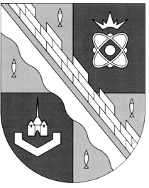**СОВЕТ ДЕПУТАТОВ МУНИЦИПАЛЬНОГО ОБРАЗОВАНИЯ**

**СОСНОВОБОРСКИЙ ГОРОДСКОЙ ОКРУГ ЛЕНИНГРАДСКОЙ ОБЛАСТИ**

**(ПЯТЫЙ СОЗЫВ)**

**Р Е Ш Е Н И Е**

**от 26.03.2025 года № 37**

|  |
| --- |
| **«О занесении в Книгу Славы города Сосновый Бор имени Калугина Евгения Ивановича»** |

Рассмотрев ходатайство Бражникова В.А., директора МАОУ ДО спортивная школа «Малахит», и руководствуясь «Положением о Книге Славы города Сосновый Бор», утвержденным решением совета депутатов Сосновоборского городского округа от 07.08.2019 № 82 (с изменениями), совет депутатов Сосновоборского городского округа

Р Е Ш И Л:

1. За многолетний добросовестный труд, высокий профессионализм, большой личный вклад в воспитание молодежи и развитие детского спорта в городе Сосновый Бор и Ленинградской области, подготовку членов сборной России по дзюдо, занести в Книгу Славы города Сосновый Бор имя Калугина Евгения Ивановича, заслуженного тренера России, старшего тренера - преподавателя МАОУ ДО спортивная школа «Малахит».

2. Настоящее решение вступает в силу со дня принятия.

3. Настоящее решение опубликовать в городской газете «Маяк».

**Заместитель председателя совета депутатов П.О. Гредасов**

**Сосновоборского городского округа**

**КАЛУГИН ЕВГЕНИЙ ИВАНОВИЧ**

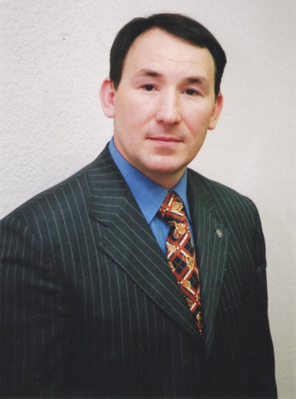

В 1980 году Калугин Е.И. переехал в п. Сосновый Бор, начал заниматься борьбой, самбо и дзюдо у тренера Куклина А.И. СКК «Малахит».

С 1983 г. по 1988 г. курсант, Краснодарского Высшего Военного Командно-инженерного училища Ракетных войск, Министерство обороны СССР.

С 01.1988 по 11. 1988 г. заместитель командира взвода, войсковая часть 26019.

С 01.1989 г. и по настоящее время, старший тренер по дзюдо МАОУ ДО СШ «Малахит». Высокая ответственность и огромное желание научить своих воспитанников дзюдо, воспитать из них не только спортсменов, но и достойных людей проявилась у Калугина Е.И. с первых месяцев работы. В свое время он сам начинал спортивный путь в секции дзюдо ДЮСШ «Малахит», выполнил норматив кандидата в мастера спорта. Тренировался в одно время с дзюдоистами, достигшими высоких результатов, входившими в состав сборной страны. Опыт, накопленный на тренировках в ДЮСШ, приумноженный за тем в военном училище, где Калугин Е.И. продолжил занятия по дзюдо и выполнил норматив Мастера Спорта (уд. № 023833), а также знания, полученные в военном училище, аккумулировались на практическое применение в его тренерской работе. При этом Калугин Е.И. творчески подходит к своей работе, постоянно стремится к совершенствованию своих профессиональных качеств. Задачи, которые он ставит перед собой и спортсменами решает последовательно и целенаправленно. Полная отдача своему делу, самоотверженность позволила Калугину Е.И. со своими учениками сравнительно быстро достигнуть высоких результатов. Уже в 1995 году его воспитанник становится победителем первенства страны среди старших юношей. Что этот результат не случайный, подтвердили последующие спортивные достижения воспитанников Калугина Е.И. Его ученики одерживают победы на соревнованиях различного уровня, входят в состав сборных Северо-Западного региона и России. 8 спортсменов выполнили норматив Мастера Спорта, 2 человека выполнили норматив Мастера Спорта Международного Класса (МСМК). В группах Калугина Е.И. тренировались: участник 2-х Олимпиад 2000 и 2004 годов, призер Чемпионата Мира и Европы, четырехкратный Чемпион России МСМК Е. Станев, призер первенства Европы, Чемпион России МСМК М. Пономарев, призеры первенства страны среди юношей и молодежи Мастера Спорта А. Бражников и Д. Жадобин, КМС Калугина С. 31 декабря 2004 года Калугину Е.И. присвоено звание Заслуженный тренер России, приказ № 14В, удостоверение № 8357. Награжден медалью «80 лет Госкомспорту России» (пр. № 75 НГ) и знаком «Отличник физической культуры и спорта» (пр. № 69-О). Указом Президента России № 952 от 25.07.2007 г. Калугину Е.И. присвоено почетное звание «Заслуженный работник физической культуры и спорта». В 2008 году Калугин Е.И. стал победителем Всероссийского конкурса «Лучший детский тренер страны» в номинации «Тренер Чемпиона». 04.02. 2010 г. Калугину Е.И. присвоен 6(шестой) дан уд. № 001087.

Калугин Е.И. является одним из создателей и тренеров клуба «Явара-Нева», семикратного Чемпиона Европы среди клубных команд.

Во многом, благодаря достижениям воспитанников Калугина Е.И. ДЮСШ СКК «Малахит» в 1995 году получил статус СДЮШОР по дзюдо.

В 2002 году по инициативе Калугина Е.И. в г. Сосновый Бор открылась Региональная Школа Высшего Спортивного Мастерства (РШВСМ) по дзюдо, которую он и возглавляет по настоящее время.

Калугин Е.И. активно включается в общественную жизнь Ленинградской области. Проводит большую работу по пропаганде здорового образа жизни, особенно среди молодежи и детей. В г. Сосновый Бор под эгидой РШВСМ проходят традиционные спортивные мероприятия: Фестиваль единоборств и соревнования среди учащихся младших классов школ города под девизом: «От здорового образа жизни – к Олимпийским вершинам». Калугин Е.И. охотно делится своим опытом работы с коллегами, принимает участие в организации и проведении спортивно-массовых мероприятий города и области, поддерживает более молодых тренеров практическими советами, организует и проводит семинары, показательные тренировки. Высокий авторитет Калугина Е.И., как тренера и организатора, во многом способствовал включению в Федеральную программу реконструкцию СКК «Малахит».

Энергичность и коммуникабельность, высокая работоспособность и эрудированность помогает Калугину Е.И. в установлении благоприятных контактов с коллегами по работе, руководителями организаций, предприятий, административными работниками в интересах развития физической культуры и спорта.

Благодаря выше перечисленным качествам, Калугин Е.И. имеет высокий международный авторитет среди коллег и руководителей международных федераций.

Имея широкий международный круг общения, Калугин Е.И. претворяет в жизнь создание международной базы по подготовке дзюдоистов, имея цель не только в обмене опытом в подготовке спортсменов, но и в укреплении и развитии дружеских связей с федерациями других стран.

**К представлению о занесении**

**имени Калугина Е.И.**

**в Книгу Славы города Сосновый Бор**

ПЕРЕЧЕНЬ

конкретных заслуг Калугина Евгения Ивановича в развитие муниципального образования Сосновоборский городской округ

Ленинградской области:

1) Значительный вклад в развитие спорта в г. Сосновый Бор.

2) Организация и проведение традиционных соревнований муниципального и областного уровней по дзюдо.

3) Создание и эффективное внедрение методических приемов в подготовке дзюдоистов разного возраста.

4) Подготовка воспитанников - победителей и призеров соревнований областного, регионального, международного уровней, членов сборной России, участника Олимпийских Игр 2000 и 2004 годов,

5) Приобщение жителей города Сосновый Бор к регулярным занятиям спортом.